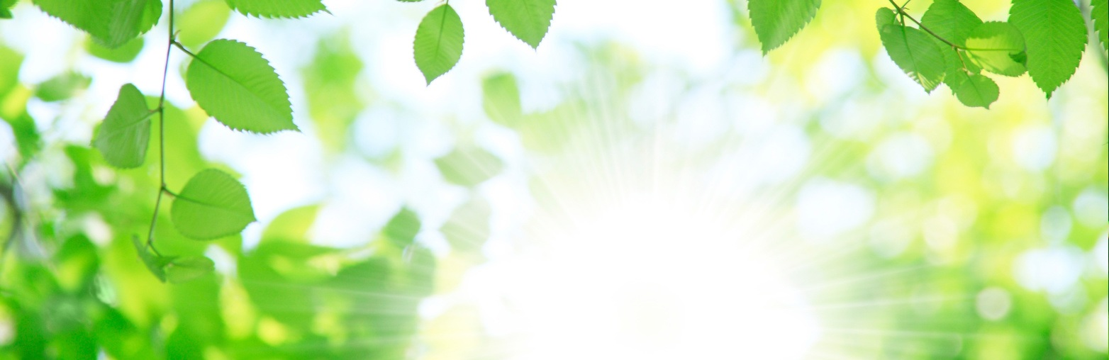

НАЦИОНАЛЬНЫЙ ЭКОЛОГИЧЕСКИЙ РЕЙТИНГ РЕГИОНОВ

Расчетный период 01.03.2020 - 31.05.2020.

№ | Динамика рейтинга | Регион РФ | Природо-  охранный  индекс | Промышленно-экологический индекс | Социально-экологический индекс | Сводный  экологический  индекс
1 | - | Тамбовская область | 73/27 | 63/37 | 82/18 | 74/26
2 | - | Белгородская область | 60/40 | 59/41 | 81/19 | 69/31
3 | - | Республика Алтай | 72/28 | 44/56 | 80/20 | 68/32
4 | - | Алтайский край | 62/38 | 59/41 | 76/24 | 67/33
5 | - | Москва | 31/69 | 66/34 | 83/17 | 66/34
6 | - | Курская область | 62/38 | 48/52 | 78/22 | 66/34
7 | +4 | Чувашская Республика | 60/40 | 48/52 | 80/20 | 65/35
8 | +2 | Санкт-Петербург | 42/58 | 58/42 | 81/19 | 64/36
9 | -1 | Чукотский АО | 51/49 | 63/37 | 75/25 | 64/36
10 | -3 | Магаданская область | 67/33 | 35/65 | 77/23 | 64/36
11 | +2 | Калужская область | 56/44 | 54/46 | 76/24 | 64/36
12 | -3 | Республика Коми | 63/37 | 56/44 | 70/30 | 64/36
13 | -1 | Мурманская область | 52/48 | 55/45 | 75/25 | 63/37
14 | +1 | Рязанская область | 56/44 | 53/47 | 73/27 | 63/37
15 | +4 | Ивановская область | 54/46 | 42/58 | 77/23 | 62/38
16 | -2 | Ульяновская область | 51/49 | 58/42 | 73/27 | 62/38
17 | -1 | Кабардино-Балкарская Республика | 77/23 | 29/71 | 73/27 | 62/38
18 | -1 | Удмуртская Республика | 50/50 | 46/54 | 78/22 | 62/38
19 | -1 | Чеченская Республика | 59/41 | 35/65 | 79/21 | 62/38
20 | - | Пензенская область | 58/42 | 42/58 | 77/23 | 62/38
21 | - | Краснодарский край | 52/48 | 52/48 | 72/28 | 61/39
22 | +1 | Тюменская область | 49/51 | 56/44 | 73/27 | 61/39
23 | +2 | Костромская область | 66/34 | 50/50 | 67/33 | 61/39
24 | +3 | Вологодская область | 52/48 | 57/43 | 70/30 | 61/39
25 | -1 | Ярославская область | 46/54 | 64/36 | 69/31 | 61/39
26 | -4 | Карачаево-Черкесская Республика | 74/26 | 41/59 | 65/35 | 61/39
27 | +1 | Ненецкий АО | 62/38 | 41/59 | 73/27 | 61/39
28 | -2 | Пермский край | 50/50 | 57/43 | 70/30 | 61/39
29 | - | Республика Ингушетия | 69/31 | 32/68 | 71/29 | 60/40
30 | +5 | Республика Марий Эл | 59/41 | 43/57 | 71/29 | 60/40
31 | -1 | Ростовская область | 43/57 | 54/46 | 74/26 | 60/40
32 | +5 | Республика Карелия | 54/46 | 55/45 | 66/34 | 59/41
33 | -2 | Республика Дагестан | 57/43 | 37/63 | 73/27 | 59/41
34 | -1 | Астраханская область | 50/50 | 48/52 | 73/27 | 59/41
35 | +1 | Томская область | 44/56 | 55/45 | 72/28 | 59/41
36 | -4 | Республика Хакасия | 52/48 | 47/53 | 70/30 | 59/41
37 | -3 | Камчатский край | 60/40 | 40/60 | 68/32 | 59/41
38 | +1 | Новгородская область | 47/53 | 43/57 | 76/24 | 58/42
39 | -1 | Северная Осетия — Алания | 60/40 | 36/64 | 70/30 | 58/42
40 | - | Республика Татарстан | 43/57 | 43/57 | 78/22 | 58/42
41 | +5 | Кировская область | 46/54 | 46/54 | 70/30 | 57/43
42 | +5 | Самарская область | 42/58 | 56/44 | 68/32 | 57/43
43 | +2 | Ямало-Ненецкий АО | 39/61 | 57/43 | 69/31 | 57/43
44 | -3 | Ставропольский край | 56/44 | 42/58 | 67/33 | 57/43
45 | -2 | Республика Адыгея | 73/27 | 34/66 | 62/38 | 57/43
46 | -4 | Смоленская область | 48/52 | 48/52 | 69/31 | 57/43
47 | +2 | Республика Мордовия | 51/49 | 38/62 | 73/27 | 57/43
48 | -4 | Архангельская область | 44/56 | 55/45 | 65/35 | 56/44
49 | +1 | Воронежская область | 49/51 | 36/64 | 72/28 | 56/44
50 | +3 | Тверская область | 53/47 | 39/61 | 71/29 | 56/44
51 | -3 | Кемеровская область | 50/50 | 53/47 | 63/37 | 56/44
52 | +4 | Республика Башкортостан | 39/61 | 48/52 | 73/27 | 56/44
53 | -1 | Волгоградская область | 53/47 | 38/62 | 70/30 | 56/44
54 | -3 | Псковская область | 57/43 | 47/53 | 60/40 | 55/45
55 | +4 | Липецкая область | 46/54 | 43/57 | 71/29 | 55/45
56 | +2 | Саратовская область | 45/55 | 47/53 | 66/34 | 55/45
57 | +3 | Владимирская область | 53/47 | 33/67 | 67/33 | 54/46
58 | -4 | Новосибирская область | 46/54 | 50/50 | 65/35 | 54/46
59 | +2 | Брянская область | 42/58 | 37/63 | 72/28 | 54/46
60 | -3 | Амурская область | 52/48 | 46/54 | 61/39 | 54/46
61 | -6 | Орловская область | 46/54 | 32/68 | 74/26 | 53/47
62 | +1 | Сахалинская область | 56/44 | 38/62 | 63/37 | 53/47
63 | -1 | Ленинградская область | 36/64 | 37/63 | 74/26 | 53/47
64 | +5 | Нижегородская область | 33/67 | 47/53 | 69/31 | 52/48
65 | +2 | Курганская область | 44/56 | 33/67 | 68/32 | 52/48
66 | -2 | Республика Крым | 44/56 | 33/67 | 67/33 | 52/48
67 | +1 | Республика Калмыкия | 56/44 | 36/64 | 58/42 | 51/49
68 | -3 | Республика Тыва | 58/42 | 22/78 | 64/36 | 51/49
69 | -3 | Калининградская область | 40/60 | 37/63 | 66/34 | 50/50
70 | - | Приморский край | 44/56 | 49/51 | 55/45 | 50/50
71 | - | Хабаровский край | 47/53 | 34/66 | 60/40 | 49/51
72 | - | Еврейская АО | 70/30 | 22/78 | 52/48 | 49/51
73 | +2 | Тульская область | 36/64 | 35/65 | 67/33 | 48/52
74 | +2 | Республика Бурятия | 39/61 | 34/66 | 63/37 | 48/52
75 | -2 | Севастополь | 45/55 | 31/69 | 60/40 | 48/52
76 | +4 | Республика Саха (Якутия) | 48/52 | 38/62 | 53/47 | 48/52
77 | -3 | Ханты-Мансийский АО | 39/61 | 34/66 | 66/34 | 48/52
78 | - | Оренбургская область | 28/72 | 39/61 | 68/32 | 48/52
79 | -2 | Московская область | 30/70 | 32/68 | 74/26 | 47/53
80 | -1 | Забайкальский край | 43/57 | 34/66 | 56/44 | 46/54
81 | - | Омская область | 36/64 | 43/57 | 57/43 | 46/54
82 | - | Красноярский край | 33/67 | 41/59 | 59/41 | 45/55
83 | - | Свердловская область | 34/66 | 43/57 | 56/44 | 45/55
84 | - | Челябинская область | 22/78 | 46/54 | 61/39 | 44/56
85 | - | Иркутская область | 26/74 | 44/56 | 55/45 | 42/58

